„MUR-ALE... NIEPODLEGŁOŚĆ UŁAŃSKA!”
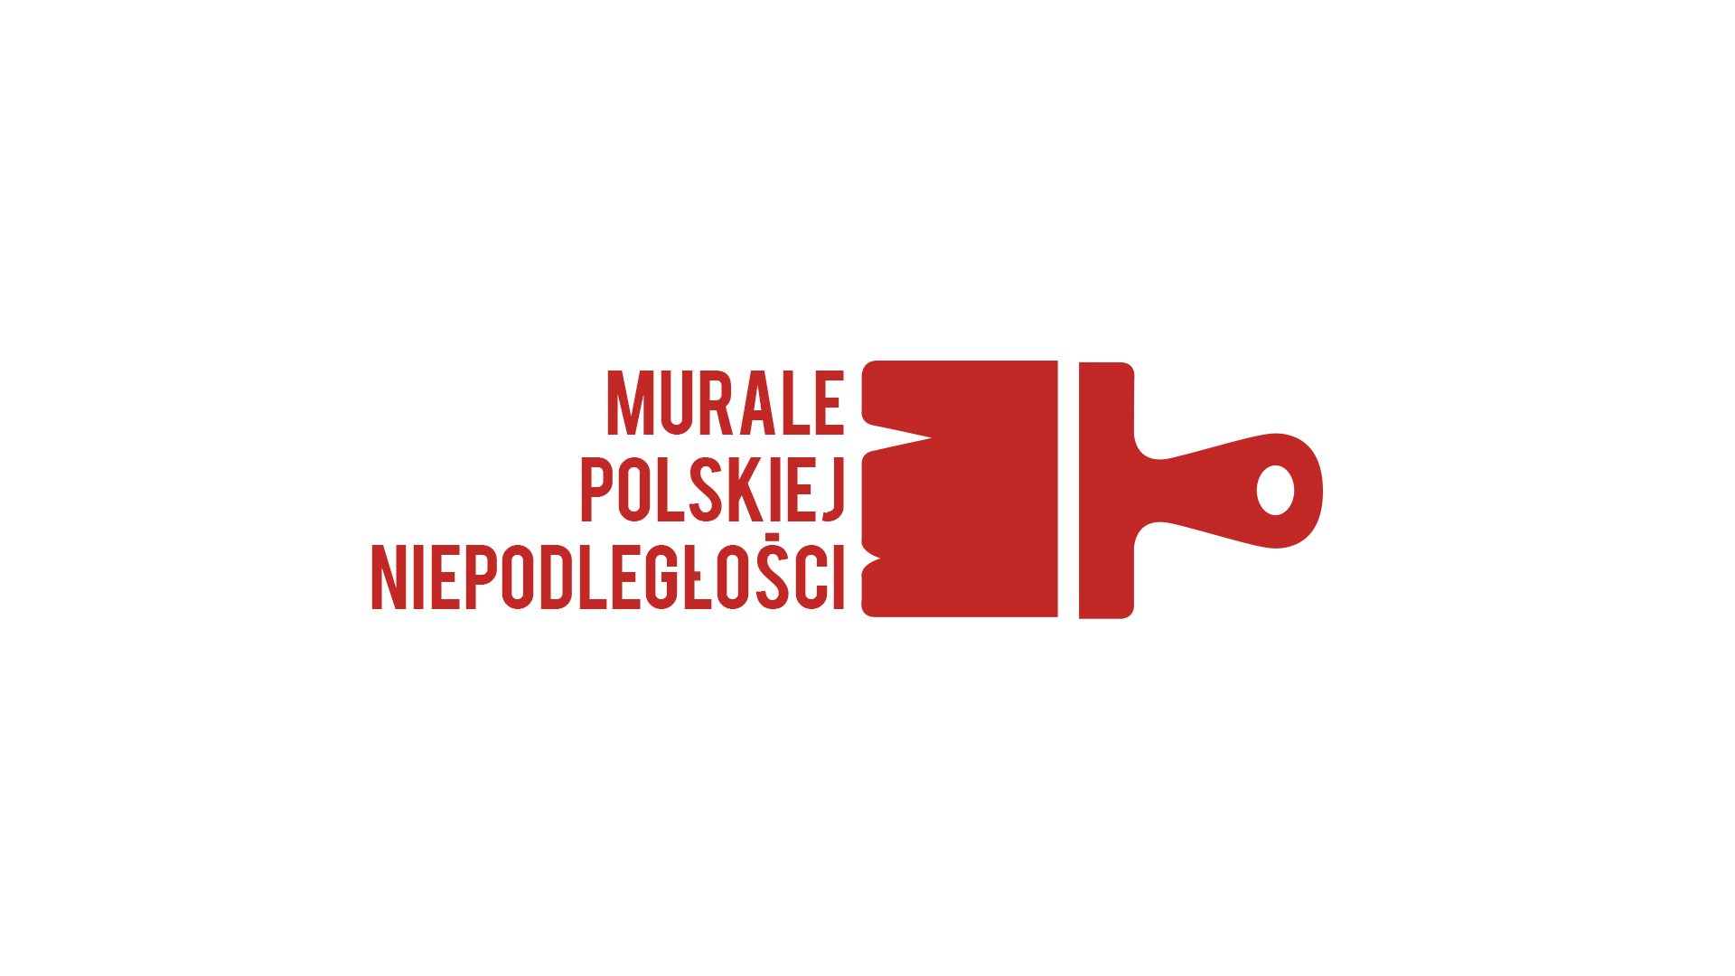

Oświadczenia rodziców/prawnych opiekunów
Wyrażam zgodę na:
- udział mojego dziecka w warsztatach plastycznych w ramach projektu „MUR-ALE… Niepodległość Ułańska!” prowadzonych przez Towarzystwo Oświatowe Edukacja
w Zespole Szkół nr 5 im. J. Wybickiego przy ul. Hożej 3 w Szczecinie;
- przetwarzanie danych osobowych mojego dziecka w związku z udziałem
w warsztatach przez Towarzystwo Oświatowe Edukacja i Zespół Szkół nr 5
im. J. Wybickiego w celach organizacyjnych;
- wykorzystanie wizerunku mojego dziecka przez Towarzystwo Oświatowe Edukacja
i Zespół Szkół nr 5 im. J. Wybickiego w celach promocji działań projektowych;
- upublicznienie pracy mojego dziecka Towarzystwo Oświatowe Edukacja i Zespół Szkół nr 5 im. J. Wybickiego w celach promocyjnych i informacyjnych.

___________________________________________________________________________
^{(imię i nazwisko dziecka)}

Szczecin, ____________ 2018 r. _________________________________ ^{(data)} (czytelny podpis rodziców/prawnych opiekunów dziecka)

